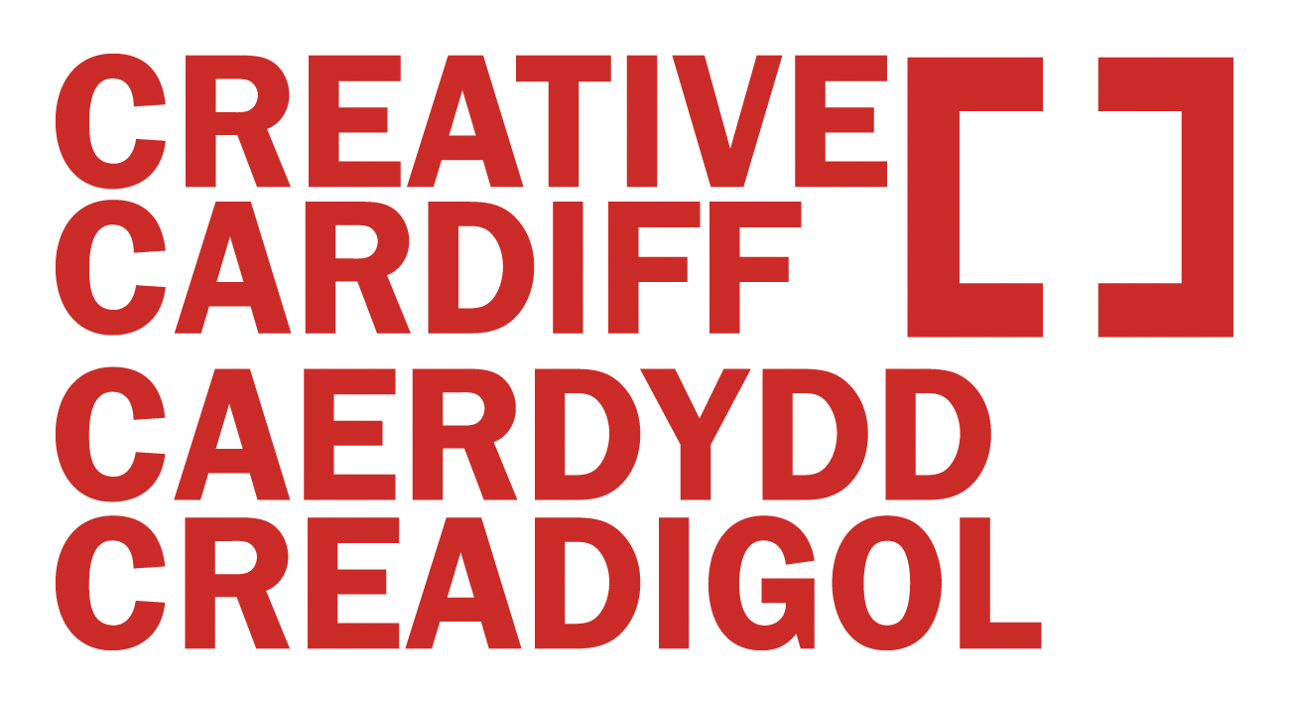
Cais ar gyfer map stori ‘Ein Lle Creadigol’

Enw:

Beth sy'n apelio atoch fwyaf am weithio ar y prosiect hwn? (uchafswm o 250 o eiriau)

Pa brofiad sydd gennych o weithio ar brosiectau adrodd stori? (uchafswm o 250 o eiriau)

Amlinellwch eich syniad ar gyfer ymdrin â’r brîff hwn
Gall yr adran hon fod ar ffurf:
- Datganiad ysgrifenedig heb fod yn fwy na 500 o eiriau, neu;
- ffeil fideo/sain - dim mwy na dwy funud (ar ffurf mp3, mp4 neu .mov a anfonir drwy WeTransfer), neu;
- ffeithlun - un tudalen (ar ffurf PDF, jpg neu pptx).

Dylai'r amlinelliad ddangos; sut byddech yn mynd ati i wneud y gwaith (yn cynnwys ystyriaethau arddangos y gwaith yn ddigidol), sut byddech yn dehongli'r brîff, a'ch angerdd ynghylch y lle rydych chi’n byw ynddo. Asesir eich cais yn unol â'r elfennau hyn.

Rydym ni'n cydnabod y gallai fod cyfyngiadau ar eich ymarfer creadigol oherwydd COVID-19. Byddwn yn ystyried ceisiadau sy'n cynnig ailbennu neu ail-ddychmygu deunyddiau sydd eisoes yn bodoli.

